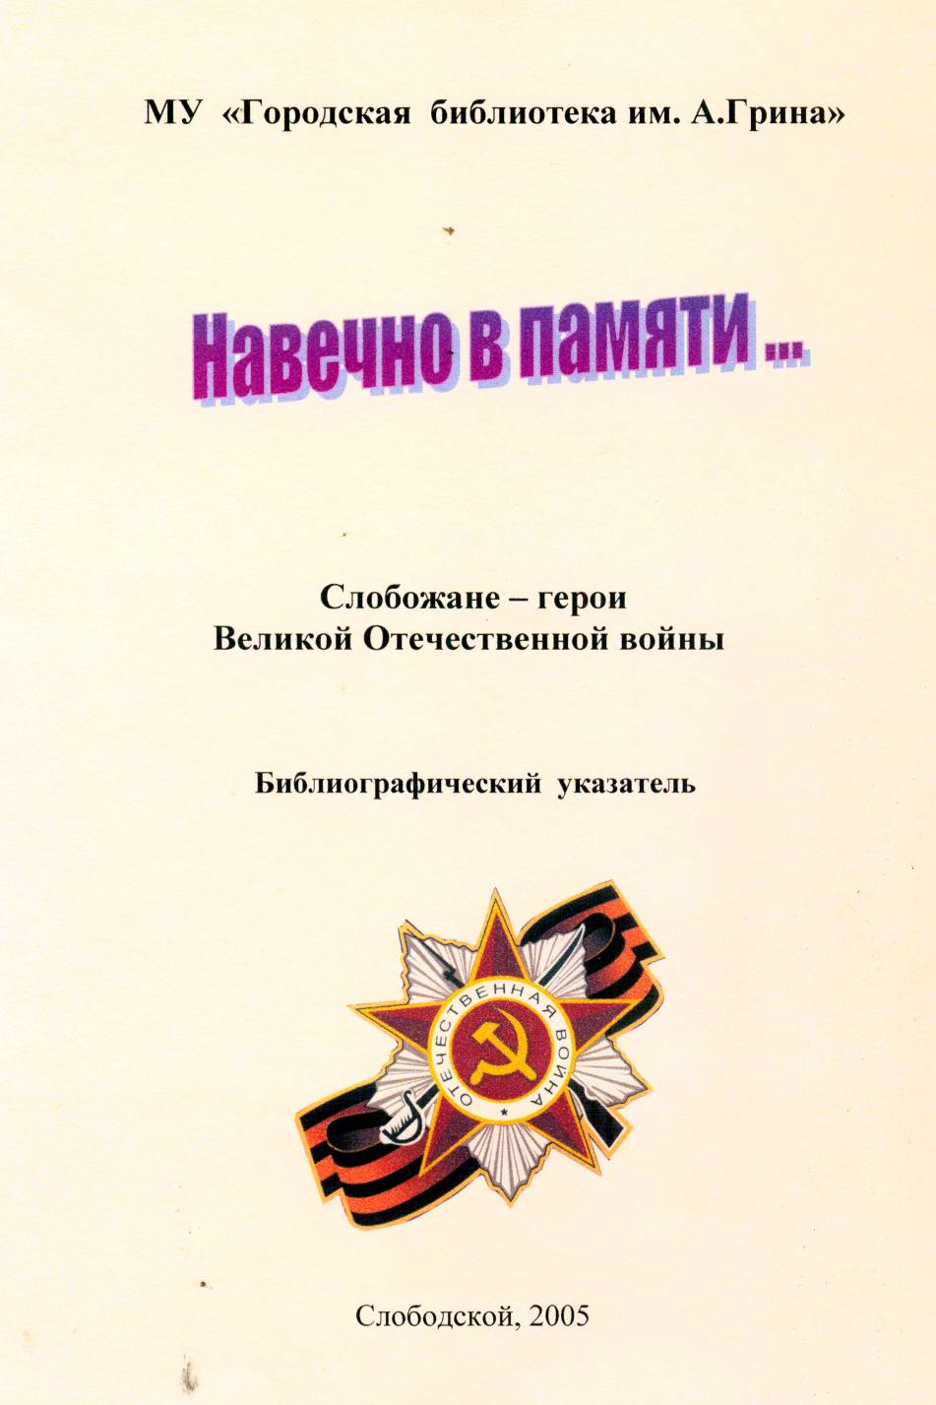
Содержание

Герои Советского Союза

Кардашин Алексей Владимирович

Косолапов Виктор Федорович

Краев Владимир Павлович

Кряжев Василий Ильич

Маркин Иосиф Борисович

Рязанцев Александр Иванович

Скопин Павел Алексеевич

Шутов Петр Иванович

Полные кавалеры ордена Славы

Косарев Анатолий Александрович

Палкин Николай Григорьевич

Пантелеев Иван Алексеевич

Росляков Александр Иванович

МУ «Городская библиотека им. А.Грина»

Навечно в памяти …

Слобожане – герои
Великой Отечественной войны

Библиографический указатель

Слободской , 2005 г.

Составитель: Перешеина С.Г.

Компьютерный набор: Болтачева О.Г.,
Тарских М.В.

Ответственный за выпуск: Лопаткина С.А.

Навечно в памяти…Слобожане – герои Великой Отечественной войны: Библиографический указатель литературы.- Слободской, 2005г. - 24 с, портр.

сведения. Был ранен командир взвода, Росляков заменил его. В упорном бою натиск гитлеровцев был отражен. А.И. Росляков получил тяжелое ранение.
Указом Президиума Верховного Совета СССР от 29 июня 1945 года Александр Иванович Росляков был награжден орденом Славы первой степени.
Полный кавалер ордена Славы вернулся в город Слободской, работал в отделе коммунальных предприятий. В 1947 году выехал с семьей в Калининград.

Литература о Рослякове А.И.

1. Кузьмин А. Поиск продолжается//Ленин.путь.-1986.-9 мая
2. Росляков Александр Иванович//Слобожане-герои Великой
Отечественной войны.-Слободской.-1986.-с26-27.
3. Росляков Александр Иванович//Энциклопедия земли Вятской.-
т.3.Ратные подвиги.-Киров,1995.-.С.412,452.
4. Росляков Александр Иванович//Энциклопедия земли Вятской.-
т.6.Знатные люди.-Киров,1996.-с376.
5. Фролов П. Родом из Слободского//Ленин.путь.-1983.-9мая.
6. Четыре «Славы» солдата Рослякова//Ленин.путь.-1991.-23февр.

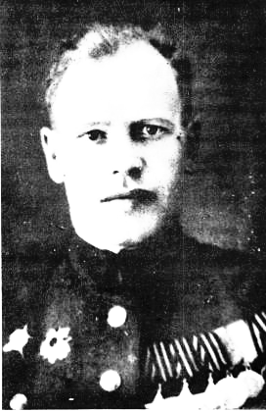

Росляков
Александр Иванович

Александр Иванович Росляков родился в 1916 году, член КПСС. До войны жил в городе Слободском. Весной 1941 года призван в ряды Советской Армии.
Служил в составе 192 гвардейского стрелкового Ленинградского ордена Александра Невского полка. Вначале был разведчиком, потом командиром отделения. О его боевых делах не раз писали дивизионная и армейская газеты. А.И. Росляков был награжден орденами Красной Звезды, Отечественной войны второй степени и - до июня 1945 года орденом Славы двух степеней, медалями.
В феврале 1945 года сильные бои шли в Лиепайском районе Латвии. Гитлеровцы стремились удержать порт Лиепаю. 20 февраля у деревни Орданга
нужно было провести разведку противника. А.И.Росляков вызвался добровольцем. С двумя товарищами проник в тыл врага и добыл важные

60-летию Великой Победы
посвящается

Пусть живые запомнят,
И пусть поколения знают
Эту, взятую с боем
Суровую правду солдат…

С.Гудзенко

Г е р о и С о в е т с к о г о С о ю з а

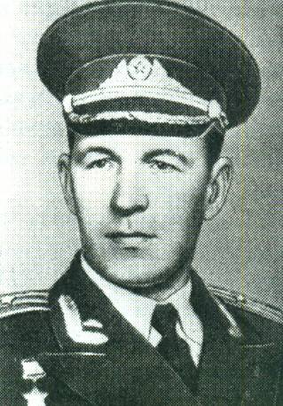

Кардашин
Алексей Владимирович

Алексей Владимирович Кардашин родился 5 марта 1921 года в деревне Кардаши Слободского района в крестьянской семье. Русский. Окончил неполную среднюю школу и школу ветеринарных фельдшеров в 1937 году. В армию призван в 1940 году. Служил в танковых войсках на Дальнем Востоке.
Участник Великой Отечественной войны с октября 1941 года. В 1943 году окончил Пушкинское танковое училище. Принимал участие в боях на Волховском, Центральном, 1-м и 2-м Украинских фронтах, на 1-м Белорусском.
Танковая рота 48-й гвардейской танковой бригады 12-го гвардейского танкового корпуса 2-ой гвардейской танковой армии (1-й Белорусский фронт) под командованием гвардии старшего лейтенанта А.В. посылали снаряд за снарядом в сторону врагов. Удалось уничтожить один пулемет за другим. Советские пехотинцы ворвались в траншеи врага, смяли гитлеровцев и погнали их дальше.
Полный кавалер ордена Славы И.А.Пантелеев демобилизовался в 1950 году, работал секретарем комсомольской организации кожкомбината им.Коминтерна.
В 1953 году попросился на работу в село, был бригадиром тракторной бригады Шестаковской МТС, последние годы жил в Совьинском совхозе. Умер И.А. Пантелеев 25 декабря 1993 года.

Литература о Пантелееве И.А.

1. Владимиров П. Звезды солдатской славы//Ленин.путь.-1984.-20
октября.
2. Кавалер трех орденов Славы//Ленин.путь.-1978.-9 мая
3. Лобода В.Ф. Солдатская слава.-Кн.1.-М:Воен.изд., 1963.-295с.
4. Пантелеев Иван Алексеевич//Слобожане-герои Великой
Отечественной войны.-Слободской,1986.-с.24-25
5. Пантелеев Иван Алексеевич//Козлов П.Е. Сотворение победы.-
Киров,1995.-с381.
6. Пантелеев Иван Алексеевич//Энциклопедия земли Вятской.-
Т.6.Знатные люди.-Киров,1996.-с329.
7. Пентин М. Кавалер 3-х орденов Славы//Ленин.путь.-1965.-8 мая.
8. Шульгин В. Шёл солдат //Сельская жизнь.-1983.-8ноября.
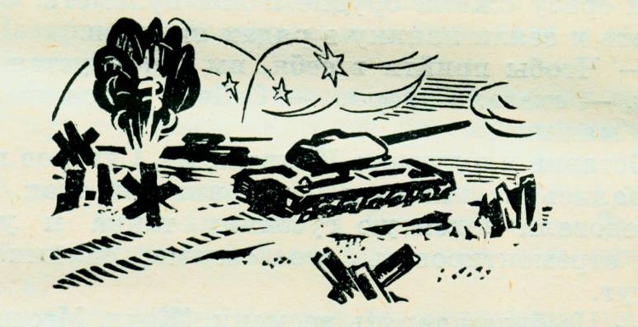

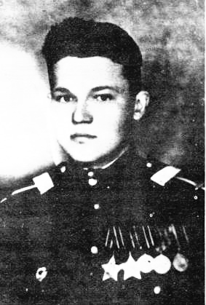

Пантелеев

Иван Алексеевич

Иван Алексеевич Пантелеев родился в 1925 году в селе Рязань Слободского района. До призыва в ряды Советской Армии в июле 1943 года работал трактористом Шестаковской МТС.
Окончив танковую школу, стал наводчиком самоходной артиллерийской установки. В непрерывных боях с врагом приобрел боевое мастерство. Ко времени боев за Берлин И.А. Пантелеев имел уже ордена Славы III и II степени.
Орден Славы I степени Иван Алексеевич получил за отличие в бою 20 апреля 1945 года за город Дебберн.
На небольшом участке наступавших советских воинов встретили пять вражеских пулеметов. Завязалась упорная борьба. Артиллеристы расчета Пантелеева

Кардашина 15 апреля 1945 года форсировала в Германии реку Одер. Захватила и удерживала рубеж, отразив несколько мощных контратак противника. 19 апреля рота А.В. Кардашина первой ворвалась в немецкий населенный пункт Рейхенберг (северо-восточнее города Букков). В этом бою уничтожено большое количество вражеской боевой техники и живой силы.
31 мая 1945 года удостоен звания Героя Советского Союза. Войну закончил в Берлине. Награжден орденами Ленина, Александра Невского, Отечественной войны 2-й степени, медалями.
После войны продолжал службу в армии. В 1956 году окончил Харьковское танковое училище. В 1959 году в звании полковника вышел в запас. Жил в городе Обнинске Калужской области. Умер 11 марта 1984 года.

Литература о Кардашине А.В.

1. Алексей Владимирович Кардашин //Ленин.путь.-1975.-8 мая
2. Кардашин Алексей Владимирович //Слобожане – Герои
Великой Отечественной войны: Рек.библогр.ук.-/Сост.:А.В.Кузьмин-Слободской,1986.-с.6-7
3 .Кардашин Алексей Владимирович//Козлов П.Е. Сотворение
Победы. - Киров,1995.-с.380
4. Кардашин Алексей Владимирович//Смирнов В.В. Адрес
подвига-вятский.-Киров,1995.-с.132-133
5. Кардашин Алексей Владимирович//Энциклопедия земли
Вятской.-т.6.Знатные люди.-Киров,1996.-с.183
6. Моносзон И.И. Укротитель «тигров»//Герои Советского Союза
– кировчане//Сост:М.А.-Киров,1973.-с.138-142
7. Моносзон И.И. Укрощение тигров//Кировчане-Герои
Советского Союза/Сост:Моносзон,Н.Г.Комаров.-2-е изд,доп.-
Киров,1962.-с.417-422
8. Поленков К, Хромиенков Н. Калущане-Герои Советского
Союза.-Калуга,1963.-с149-150
9 .Путь героя[воспоминания А.В.Кардашина]//Ленин.путь.-1958.-
23 февр.
10 .Целищев Е. Наш земляк//Ленин.путь.-1984.-12 мая.

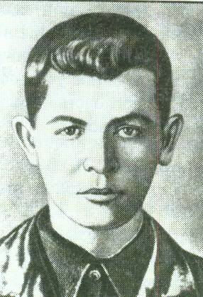

Косолапов
Виктор Федорович

Виктор Федорович Косолапов родился 29 декабря 1924 года в городе Слободском в семье рабочего. Русский. Окончил 5 классов. Работал слесарем. В армии - с августа 1942 года. В боевых действиях на фронтах Великой Отечественной войны с августа 1943 года. Воевал на Брянском, Воронежском и 2-м Украинском фронтах. Был командиром отделения 55-й танковой бригады 7-го гвардейского танкового корпуса 3-й гвардейской танковой армии (Воронежский фронт).
Гвардии старший сержант В.Ф. Косолапов отличился осенью 1943 года при форсировании Днепра. В ночь на 22 сентября В.Ф.Косолапов с бойцами отделения на подручных средствах под мощным огнём противника переправился через Днепр немного южнее города Киева. Отделение захватило выгодный рубеж и обеспечило переправу всей роты.

17 ноября 1943 года В.Ф.Косолапову присвоено звание Героя Советского Союза, но уже, к сожалению, посмертно: 29 сентября В.Ф. Косолапов погиб. Похоронен он в братской могиле села Малый Букрин Мироновского района Киевской области Украины. Награжден орденом Ленина, медалью«За отвагу». В г.Слободском именем В.Ф.Косолапова назван переулок, на здании школы №6, где он учился (ныне здание военкомата), висит

Литература о Палкине Н.Г.

1. Палкин Николай Григорьевич //Энциклопедия земли Вятской.-
т.3.Ратные подвиги.-Киров, 1995.-с.412,452.
2. Палкин Николай Григорьевич//Энциклопедия земли Вятской.-
т.6 Знатные люди.-Киров, 1996.-с.327.

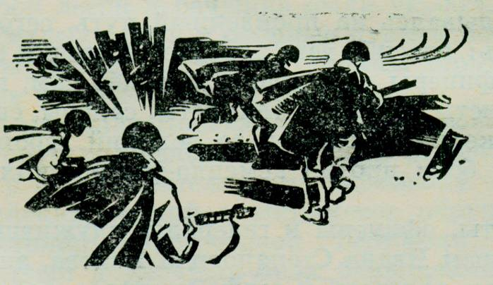

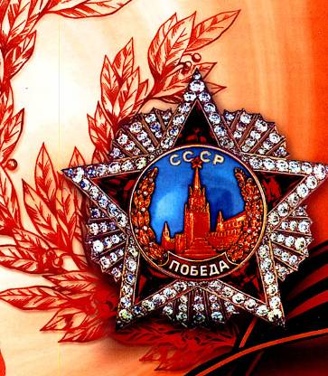

Палкин
Николай Григорьевич

Николай Григорьевич Палкин родился 26 апреля 1913 года в селе Ильинском Вятской губернии (ныне Слободской район).

Участник Великой Отечественной войны, стрелок, гвардии старшина, полный кавалер ордена Славы (1944, 1945, 1946).

Живет в городе Чернигове (Украина).

Награжден орденом Красной Звезды и медалью «За боевые заслуги».

мемориальная доска. Мемориальная доска установлена и в селе Малый Бруклин.
Литература о Косолапове В.Ф.
1.Волков А. Стихи посвящены герою [Сов. Союза Косолапову
В.Ф.]//Лен.путь.-1976.-20 мая.-с.4
2.Загарских С. Жизнь и подвиг Виктора Косолапова//Ленин.путь.-1983.-
17сент.
3.Загарских С. Парень из нашего города//Киров.правда.-1983.-
29сент.
4.Кильдибеков В.Геройская юность//Киров.правда.-1959.-21июля
5.Козлов П. Герои днепровской эпопеи:[Сысолятин В. И
Косолапов В.]//Киров.правда.-1998.-17нояб.-с3.
6.Комаров Н.Г. Герои не умирают//Кировчане-Герои Советского
Союза/Сост.И.И.Моносзон;Комаров Н.Г.-2-е изд,доп.-Киров,1962,-
с104-108.
7.Комаров Н.Г. Отважный командир//Герои Советского Союза-
кировчане/Сост.М.А.Ардышев.-Вып2.-Киров,1978.-с56-59.
8.Косолапов Виктор Федорович//Слобожане-Герои Великой
Отечественной войны.Рек.библиогр.ук-ль/Сост:А.В.Кузьмин.-Слободс-кой,1986.-с8-9.
9.Косолапов Виктор Федорович//Книга Памяти.т.10.-Киров,1994.-
с421.
10.Косолапов Виктор Федорович//Козлов П.Е.Сотворение
Победы.-Киров,1995.-с233.
11.Косолапов Виктор Федорович//Смирнов В.В. Адрес подвига-
вятский.-Киров,1995.-с150-151.
12.Косолапов Виктор Федорович//Энциклопедия земли Вятской.-
т.6.Знатные люди.-Киров,1996.-с.216.
13.Косолапов В.Ф. –Герой Советского Союза//Клюкин В.И.
Коммуны будущей творцы.-Киров,1971.-с.216.
14.Виктор Федорович Косолапов//Ленин.путь.-1975.-17апр.
15.Кузнецов В. Герой идет в бессмертие//Ленин.путь.-1978.-17окт.
16.Петухов Г. «Виктор очень любил лес»//Киров.правда.-2000.-21 дек.-
17.Петухов Г. Дом, где жил В.Ф. Косолапов//Ленин.путь.-1989.-3 авг.-с.4
18.Пионерская дружина восьмилетней школы №6
им.В.Ф.Косолапова:Буклет.-Слободской,1973.-1л.
19.Сердце отзовется подвигу//Комс.пламя.-1968.-18сент.
20.Шабалин П. Письмо от матери героя//Ленин.путь.-1968.-18 янв.

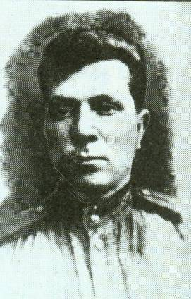

Краев
Владимир Павлович

Владимир Павлович Краев родился 17 июля 1921 года в селе Лекма Слободского района. Некоторое время семья Краевых жила в Нагорске, а в 1927 году переехала в Удмуртию. В армию В.П.Краев ушел из города Воткинска, где работал на машиностроительном заводе. На фронт – с февраля 1943 года, после окончания танкового училища. Член КПСС.
В октябре 1943 года танковая бригада, в которой воевал В.П. Краев, вела бои за город Невель. Командир танка В. П. Краев получил приказ выйти в тыл противника с разведывательной целью. Близ деревни Остров танкисты обнаружили вражескую батарею полевых орудий. Танк ринулся вперед – орудия были смяты, захвачен склад боеприпасов.
В боях с 6 по 9 октября танк лейтенанта Краева прошел по тылам противника 40 км, освободил полтора десятка населенных пунктов. За подвиги в боях с

Полным кавалером ордена Славы вернулся А.А.Косарев в родной город. Работал на фанерном заводе. Умер в 1970 году.

Литература о Косареве А.А.

1. Косарев Анатолий Александрович //Слобожане-Герои Великой
Отечественной войны.-Слободской, 1986,-с.22-23

2. Косарев Анатолий Александрович //Энциклопедия земли
Вятской.т.6.Знатные люди.-Киров, 1996.-с.215

3. Медведев Г. Разведчик //Киров.правда.-1983.-2 апр.

4. Не нам их судить! //Фанерщик.-2005.-№ 1-2.-25 янв.-с.3

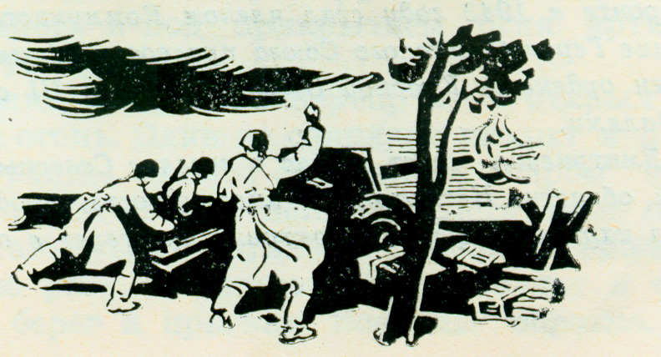

П о л н ы е к а в а л е р ы о р д е н а Славы
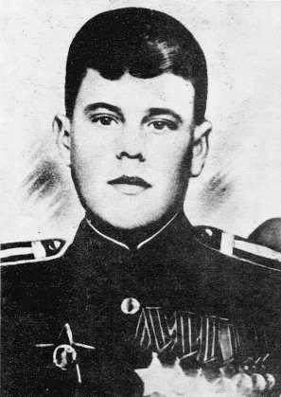

Косарев
Анатолий Александрович

Анатолий Александрович Косарев родился в 1923 году в городе Слободском. В годы Великой Отечественной войны был разведчиком 707 полка 215 стрелковой дивизии. Его бесстрашием и мужеством восхищались многие. При прорыве вражеской обороны в Восточной Пруссии под сильным огнём противника делал проходы в минных полях, извлекая за одну ночь до ста мин.
5 февраля 1945 года группа советских воинов завязала бой на одной из железнодорожных платформ. Разведчик А.А.Косарев в этом бою уничтожил шесть гитлеровцев. Группа
захватила четыре пулемета, две зенитные пушки и пленных. Разведчики обеспечили выход полка на окраину немецкого города Крайцбурга. Командир полка представил Анатолия Александровича Косарева к награждению орденом Славы первой степени. Наградной лист подписал Маршал Советского Союза А.М.Василевский.
противником, умение вести бои в тылу врага 4 июня 1944 года Владимиру Павловичу Краеву присвоено звание Героя Советского Союза.
Погиб в одном из боев в феврале 1944 года. Похоронен в деревне Старое село Витебского района Витебской области, где установлен бюст Героя, его именем назван совхоз (республика Беларусь). Награжден орденами Ленина, Отечественной войны 1-й степени.

Литература о Краеве В.П.

1. Вербинский В. «Благодарим Валентину Николаевну».[Мать
героя в гостях у воинов]//Киров.правда.-1959.-2авг.
2. Герой Советского Союза Владимир Павлович Краев//Герои
Советского Союза-наши земляки.-Ижевск,1962.-с.70-71
3. Кильдтбеков В. По тылам врага//Герои Советского Союза –
кировчане.Вып.1/Сост:М.А.Ардашев.-Киров,1973.-с.165-168
4. Кильдибеков В.По тылам врага//Ленин.путь.-1970.-9 мая
5. Краев Владимир Павлович//Слобожане-Герои Великой
Отечественной войны: Рек.библиогр.ук-ль.-Слободской.1986.-
с.10-11.
6. Краев Владимир Павлович//Козлов П.Е. Сотворение Победы.-
Киров,1995.-с.244
7. Краев Владимир Павлович//Смирнов В.В. Адрес подвига-
вятский.-Киров,1995.-с.164-165.
8. Краев Владимир Павлович//ЭЗВ.-т.6 Знатные люди-
Киров,1996.-с.223
9. Колеватов Н.Истребитель Евгений Столбов. Корнелюк К. Его
хорошо знают в Белоруссии [о В.П.Краеве]//Ленин.путь.-1985.-
30 апр.
10.Ларичев Л. Жива о герое память//Ленин.путь.-1982.-30 янв.
11.Письма огненных лет:1941-1945.-Устинов,Удмуртия,-1985.-
с252-254
12.Ради жизни на земле//Ленин.путь.-1984.-17 июля.

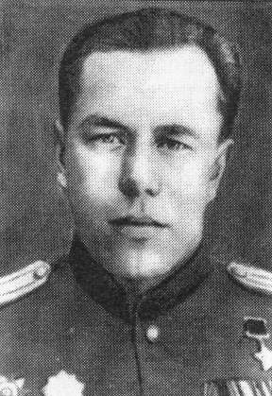

Кряжев
Василий Ильич
Василий Ильич Кряжев родился 22 марта 1918 года в деревне Кряжево Кикнурского района в крестьянской семье. Русский. Окончив Яранское педучилище, работал директором неполной средней школы в селе Цекеево Кикнурского района. В армии служил в 1939-1941 годах. Работал инструктором Кикнурского райкома КПСС. С октября 1941 года - вновь в армии. Окончил курсы усовершенствования командного состава запаса, а в 1943 году - курсы усовершенствования офицерского состава.
Боевое крещение получил в августе 1942 года под Ржевом. Был командиром батальона 961-го стрелкового полка 274-й стрелковой дивизии 69-й армии(1-й Белорусский фронт).
Майор В.И.Кряжев 18-30 июля 1944 года вместе с батальоном форсировал реки Турья, Западный Буг, Висла. Вёл тяжелые бои на плацдарме в районе деревни Бжеце, что в нескольких километрах от польского городка Пулавы. После совместного с другими частями штурма польского города Радом батальон с ходу форсировал реку Пилица и, преследуя противника, 4 февраля вышел к немецкому городу Франкфурт-на-Одере и в результате ожесточенных боев нанес ему значительный урон в живой силе и технике. В общей сложности В.И.Кряжев провел на фронте 998 дней. Четырежды ранен. 27 февраля 1945 года В.И.Кряжеву присвоено звание Героя Советского Союза. После войны В.И.Кряжев служил в армии, в 1947 году в звании полковника был уволен в запас.
В.И.Кряжев окончил Горьковскую высшую партийную школу, а в 1958-м – высшую партшколу при ЦК КПСС. Работал в Унях,
К исходу 23 августа на острове было пленено свыше 12 тысяч вражеских солдат и офицеров. Вслед за этим гарнизоном капитулировали гарнизоны на острове Парамушар и на других островах Курильской гряды.
Звание Героя Советского Союза присвоено 8 сентября 1945 года. Награжден тремя орденами Ленина, орденами Красного Знамени, Красной Звезды, медалями.
Является почетным гражданином города Северо-
Курильска. Его имя носят улица этого города, улица
села Ильинское Слободского района, поселок на
острове Шумшу.
После войны служил в армии. В 1954 году подполковник П.И.Шутов вышел в отставку. Жил в Москве.

Литература о Шутове П.И.
- Акулов П. Десант на Шумшу //Киров.правда.-1976.-3 сент.
- Кильдибеков В. Командир десантного отряда //Герои Советского Союза – кировчане.-Вып.3.- Кров, 1985.-С.179-183.
- Кильдибеков В. Командир сводного отряда //Киров.правда.-1968.-17 февраля.
- Коротких В.,Назаров С. Дни войны.-Петропаловск-Камчатский, 1985.-С.20-21.
- Кузьмин Н.Г. Имени воинов-героев.-М.:Воениздат, 1961.
- Минчаков Н. Подвиг героя //Лен.путь.-1959.-4 октября.
- Подвиги героев Советского Союза.-М.,1981.-С.61-63.
- Пысин Г. Наш земляк – герой //Лен.путь.-1982.-23 февраля.
- Тихоокеанский флот.-М., 1966.-С.226-232.
- Шутов Петр Иванович //Слобожане – Герои Великой Отечественной войны.-Слободской, 1986.-С.18-20.
- Шутов Петр Иванович // Смирнов С.С. Адрес подвига – вятский.-Киров,1995.-С.412-413.
- Шутов Петр Иванович //Козлов П.Е. Сотворение Победы.-Киров, 1995.-С.408.
- Шутов Петр Иванович // Энциклопедия земли вятской.-Т.6.Знатные люди.-Киров, 1996.-С.522-523.

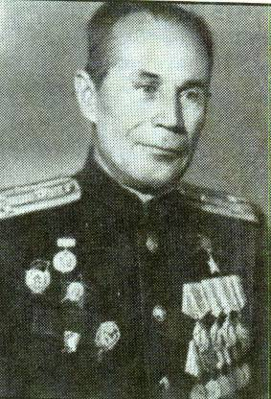

Шутов
Петр Иванович

Петр Иванович Шутов родился 24 января 1905 года в селе Ильинском Слободского района в крестьянской семье. Русский. С 1920 по 1924 год работал в Ильинском волисполкоме, был членом комиссии райземотдела Слободского райисполкома. В 1926 году окончил Кировскую губсовпартшколу Пермской области. Окончил учительские курсы. Работал учителем в начальной школе, был рабочим на Березниковском химкомбинате. В армии – с 1927 года. Экстерном сдал экзамены за Казанскую военную школу в 1931 году.
Был участником советско-японской войны 1945 года. Заместитель командира 138-го стрелкового полка 101-й стрелковой дивизии (2-й Дальневосточный фронт) майор П.И.Шутов отличился при освобождении Курильских островов.
18 августа 1945 года сводный отряд под командованием нашего земляка, сломив ожесточенное сопротивление противника, высадился на острове Шумшу в районе мыса Кокутан-Саки и обеспечил условия для высадки передового десанта.

Проснице, Советске председателем райисполкома, первым секретарем райкома партии, председателем колхоза. До 1979 года был директором ГПТУ, последние годы жил в Слободском. Награжден орденами Ленина, Красного Знамени, Богдана Хмельницкого 3-й степени, Отечественной войны 1-й и 2-й степени, медалями. Почетный гражданин города Ярцево Смоленской области. Умер 24 мая 2000 года
Литература о Кряжеве В.И.
1. Козлов П.Чтобы мы жили//Киров.правда.-1984.-25апр.
2. Василий Кряжев Герой Советского Союза//За победу.-1945.-18марта.
3. Кряжев В.И. В боях за завоевание Октября//Сталинская правда.-
1947.
4. Кряжев В.И. «Наша дружба крепка и вечна»//Комс.племя.-1985.-
26 февр.
5. Кряжев Василий Ильич//Слобожане-герои Великой
Отечественной войны:Рек.библиогр.ук-ль.-Слободской,1986.- с12-13
6. Кряжев В.И.//Смирнов В.В.Адрес подвига-вятский.-Киров,1995.-с170-
171
7. Кряжев В.И.//ЭЗВ.-т6.Знатные люди.-Киров,1996.-232
8. Кряжев В.И. (фото)//Козлов П.Е. Сотворение Победы.-
Киров,1995.-с366
9. В.И.Кряжеву-80 лет//Город С(Вести)Киров.-1998.№6.-с1.
10. Кряжев В.И. [некролог]//Слоб.куранты.-2000.-27 мая.-с4
11. Кряжев В.И. [некролог]//Вят.край.-2000-26 мая.-с7.
12. Кряжев В.И.//Новый вариант.-2005.-17марта.
13. Мельникова Т Две награды разделяют полвека//Вят.край.1999.-8
мая.с4
14. Минчаков Н. В авангардном батальоне//Ленин.путь.-1969.-8мая
15. Мокеров Л.Д. Во главе непобедимого батальона//Герои Советского
Союза-кировчане.Кн.4-Киров,1988.-с72-77.
16. Мокеров Л.Д. Герой Вислы и Одера//Киров.правда.-1985.-14февр.
17. Мокеров Л.Д. 998 дней на фронте//Ленин.путь.-1984.-8,11,15 дек
18. Настало время//За Победу.-1945.-17апр.
19. «На страх врагам, на радость революции!»//Вести.-2000-№18.- с.8.
20. Письма боевых друзей[Встречи с Кряжевым В.И.]//Киров.правда-
1990..-8 мая.-с3
21. Полуэктова А. Встреча с героем//Ленин.путь.-1972.-1 мая
22. Шарыгин В.А. В авангарде дивизии//Кировчане-герои Сов.Союза-
Киров,1962.-с394-396
23. Шмелев М.Г. Бросок за Лучессу//Фронтовая юность.-
М:Оборонгиз,1975-с90-110.
24.Шумилова Н.Н. Почетный горожанин Ярцева//Слоб.куранты.-1995.-
7окт.-с2
25.Ющенков. Кто наш командир?//За Победу.-1945.-17 апр.

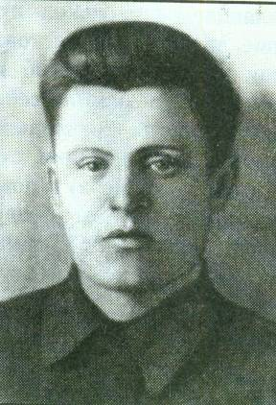

Маркин
Иосиф Борисович

Иосиф Борисович (Болиславович) Маркин родился 3 июня 1916 года в селе Старый Бобрик Володарско-Волынского района Житомирской области Украины в крестьянской семье. Украинец. Окончил 4 класса. Работал на железной дороге в военизированной охране. В армии служил в 1939-1940 годах. Участник советско-финляндской войны 1939-1940 годов. В 1940 году поселился в городе Слободском, работал шкипером на речном пароходике. В 1942 году Слободской райвоенкомат призвал И.Б. Маркина на военную службу и направил в расположение командира 282-го запасного стрелкового полка, располагавшегося в г.Слободском.
На фронт Иосиф попал в июне того же года. Был разведчиком 53-го гвардейского кавалерийского полка 15-й гвардейской кавалерийской дивизии 7-го гвардейского кавалерийского корпуса.
Воевал на Ленинградском, Юго-Западном, Центральном фронтах, участвовал в обороне соседству стрелковый полк не вышел полностью из окружения.
Звание Героя Советского Союза П.А. Скопину – первому из вятчан – присвоено 1 ноября 1939 года.
В 1942 году П.А. Скопин окончил Военно-политическую академию и был назначен заместителем начальника политотдела армии Академии бронетанковых и механизированных войск. Был затем начальником политотдела курсов «Выстрел», начальником военно-политического училища. Служил в армии до 1950 года. В звании полковника уволился в запас.
Награжден двумя орденами Ленина, орденом Красного Знамени, медалями.
Умер 9 сентября 1967 года.
Именем Героя названы улица в Фергане, где он жил в послевоенные годы, и рыболовецкое судно.
Литература о Скопине П.А.
- Кузнецов И., Джога И. Первые Герои Советского Союза (1936-1939).-Иркутск, 1983.-С.189-190.
- Кузнецов И.И. Подвиги героев Халхин-Гола.-Улан-Удэ, 1969.-С.17,71-72,92.
- Скопин Павел Алексеевич //Слобожане – Герои Великой Отечественной войны.-Слободской, 1986.-С.16-17.
- Скопин Павел Алексеевич //Смирнов В.В. Адрес подвига – вятский.-Киров,1995.-С.328-329.
- Скопин Павел Алексеевич //Энциклопедия земли вятской –т.3.Ратные подвиги.-Киров,1995.-С.404,459.
- Скопин Павел Алексеевич // Энциклопедия земли вятской.-Т.6.Знатные люди.-Киров,1996.-С.409.
- Соловьев Е. Двое из семидесяти //Киров.правда.-1969.-19 сент.
- Увековечить память Героя //Наш вариант.-2001.-№19.-С.2.
- Ярыгин М. Один из первых //Герои Советского Союза – кировчане.-Вып.1.-Киров, 1973.-С.270-276.
- Ярыгин М. Один из первых. //Киров.правда.-1973.-18 февраля.
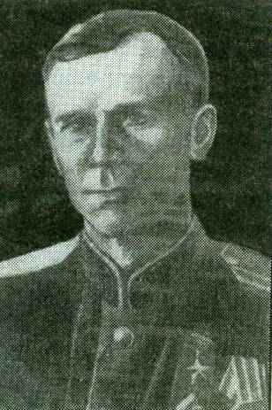

Скопин
Павел Алексеевич
Павел Алексеевич Скопин родился 10 июля 1902 года в городе Вятке (Кирове) в семье рабочего. Русский. После смерти родителей с 10-летнего возраста воспитывался в Бобинском детском доме Слободского района. Окончил церковно-приходскую школу. Работал посыльным судебного следователя, был учеником слесаря в частной мастерской, пастушил в селе Скопино, работал в паровозном депо ст.Вятка. В армию призван в 1922 году. В 1925 году окончил Рязанскую пехотную школу, в 1938 году – курсы политработников.
Участник боев на реке Халхин-Гол в 1939 году. Был комиссаром танкового батальона 6-й танковой бригады 1-й армейской группы.
Батальонный комиссар П.А. Скопин отличился в бою с японскими милитаристами в августе 1939 года. 26-28 августа, взяв на себя командование батальоном, П.А.Скопин сумел с экипажем уничтожить несколько артиллерийских орудий противника. Был тяжело ранен, но продолжал руководить боем до тех пор, пока окруженный противником воевавший по
Ленинграда, в освобождении Украины, Белоруссии, Польши. Трижды ранен.
Гвардии сержант И.Б. Маркин с небольшой группой разведчиков в результате рукопашного боя в конце июня 1944 года сумел пленить возле деревни Заболоты под Бобруйском шесть фашистов во главе с офицером и раздобыть очень важные сведения.
19 января 1945 года, командуя группой бойцов, И.Б. Маркин разбил вражескую засаду у деревни Лакнаш и взял в плен17 гитлеровцев. 22 января 1945 года при выполнении боевой задачи под польским городом Калиш Маркин был смертельно ранен.
Звание Героя Советского Союза присвоено посмертно 27 февраля 1945 года.
Похоронен в городе Калиш (Польша). В городе Бресте (Белоруссия) в городском парке на мемориальной доске высечено имя Героя.

Литература о И.Б. Маркине.

1. Маркин Иосиф Борисович//Смирнов В.В. Адрес подвига-
вятский.-Киров,1995.-с.216-217.
2. Маркин Иосиф Борисович//Энциклопедия земли Вятской.-
т.6.Знатные люди.-Киров,1996.-274
3. Россовский В. Золотые звезды Оренбуржья.-Челябинск,1989.-
с.286-287.

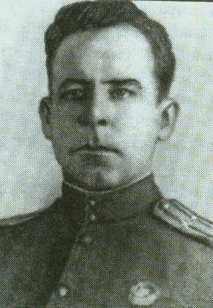

Рязанцев
Александр Иванович

Александр Иванович Рязанцев родился 30 июля 1904 года в селе Волково Слободского района в семье священнослужителя. Русский. В детские годы работал на шубно-овчинном заводе предпринимателей Быковых. Окончив в 1919 году 6 классов, работал инструктором по ликвидации неграмотности. В армии - с 1926 года. Окончил курсы подготовки начальствующего состава связи в 1933 и 1934 годах в городе Горьком, артиллерийские курсы усовершенствования командного состава в 1937 году в Ленинграде. Участвовал в боях на реке Халхин-Гол в 1939 году. Окончил Военную академию имени Жуковского. Работал военным комендантом г.Кирова.
Участник Великой Отечественной войны с июня 1941 года. Гвардии подполковник А.И.Рязанцев командовал 2-й гвардейской мотострелковой бригадой 3-го гвардейского танкового корпуса 19-й армии (2-й Белорусский фронт) и отличился умелым руководством бригадой в ходе Восточно-Померанской операции весной 1945 года.
5 марта 1945 года, прорвав оборону и сломив сопротивление противника, бригада А.И. Рязанцева вышла к Балтийскому морю в районе польских городов Кезлин (Кошалин) и Кольберг (Колобжег) и освободила их от фашистов в течение ночи, нанеся врагу большой урон в живой силе и технике. Бригада под руководством А.И.Рязанцева в ходе операции освободила города Шенау, Бублиц, Лауенбург, Нойштадт, Гдыня.
Участвуя в разгроме окруженной группировки противника в районе Гдыни, А.И. Рязанцев беспрерывно находился в боевых порядках и личным примером вдохновлял бойцов на подвиги. 14 апреля 1945 года погиб.
Звание Героя Советского Союза присвоено посмертно 29 июня 1945 года. Награжден двумя орденами Ленина, орденами Красного Знамени и Красной Звезды.
Литература о Рязанцеве А.И.
- Богачев В. Гвардейский Котельниковский (3-й гвардейский танковый корпус).-М.,1981.
- Полуэктова А. Герои-слобожане – не забыты //Ленинский путь.-1973.-25 января.
- Полуэктова А. А.И. Рязанцев – Герой Советского Союза //Красный кожевник.-1975.-8 мая.
- Рязанцев Александр Иванович //Слобожане – Герои Великой Отечественной войны: Рек. библиогр.указатель.-Слободской, 1986.-С.14-15.
- Рязанцев Александр Иванович //Книга памяти.Т.10.-Киров, 1994.-С.572.
- Рязанцев Александр Иванович //Козлов П.Е. Сотворение Победы.-Киров, 1995.-С.376-377.
- Рязанцев Александр Иванович //Смирнов В.В. Адрес подвига – вятский.-Киров, 1995.-С.310-311.
- Рязанцев Александр Иванович //Энциклопедия земли вятской.Т.6. Знатные люди.-С.386.
- Сафронов В. Пианино для сына полка //Сов. культура.-1984.-6 октября.-С.6.

